**Szerencsejáték Zrt. Rulett gép**

**Manapság a fiatalok körében egyre elterjedtebb a szerencsejáték, online láda nyitogatás és casinok formájában. Éppen ezért, hogy mi is részesedjünk a népszerűségéből, egy ősrégi rulett gépből kinyertük a forrás kódját. A sok évi porfogás alatt, azonban megsérültek az adattároló chipei és így nem teljes működőképes. Egészítse ki a hiányos kódot a leírottak alapján, hogy újból üzemképes legyen a masina!**

**Az állományban található** *rulettgep.py* **elnevezésű fájlról készítsen másolatot,** *rulettgepmegoldas.py* **néven. A feladatot ebben a fájlban kell megoldania.**

* Először a tetBeker() függvényben kell dolgoznia, ahol a kérje be a felhasználótól mekkora tétet szeretne tenni. Addig ismételje a bekérést, amíg nem megfelelő összeget adott meg. (3 pont)
  + *Megfelelő összeg: Nem nagyobb az aktuális pénz összegénél, nem negatív szám, nem szöveg.*
* A nyertes() függvényben egészítse ki az első nyerési lehetőséget, ahol a következők a feltételek.
  + A választott játék „E” és a nyertes szám 1 és 18 közé esik
  + A választott játék „M” és a nyertes szám 19 és 36 közé esik
* A porgetes()-ben a nyertes() függvény megfelelő meghívásával döntse el, hogy a felhasználó nyert vagy épp veszettet ebben a körben. (2 pont)
* A main() függvényben törjen ki a ciklusból, ha felhasználó eljátszotta az egész vagyonát, majd végül hívja meg megfelelően a függvényt. (1 pont)

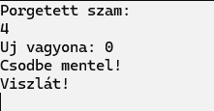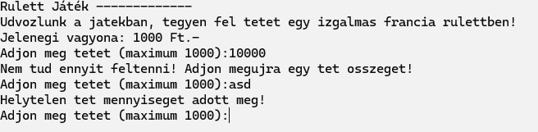**Minta a feladathoz:**

*A mintában* ***pirosan******kerettel*** *jelöltük a felhasználótól beolvasandó adato(ka)t!*